**KÖKLÜ ELEKTRONİK**

**GİRİŞ**

Giriş sayfasında 3 adet giriş mevcuttur. Yapacağımız işleme göre herhangi birini seçmemiz gerekmektedir.

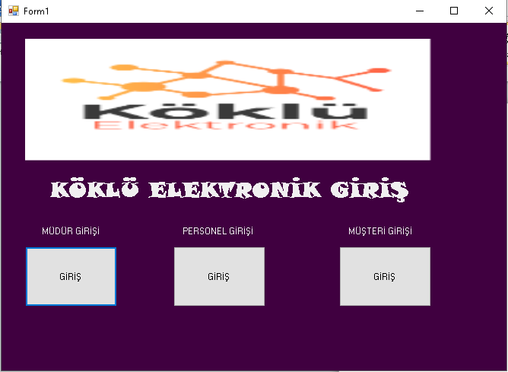

**MÜDÜR GİRİŞİ:**

**Kullanıcı Adı: admin**

**Şifre:123**

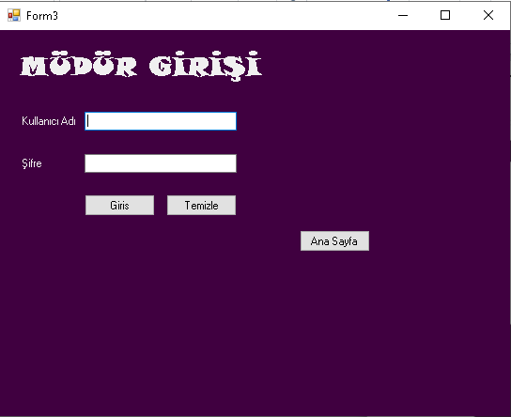

**MÜDÜR GİRİŞİ:**

**Müdür girişi yapıldıktan sonra açılan sayfada depoya elektronik malzemeler eklenebiliyor. Satılan ürünler rapor kısmından belirlenip silinebiliyor.**

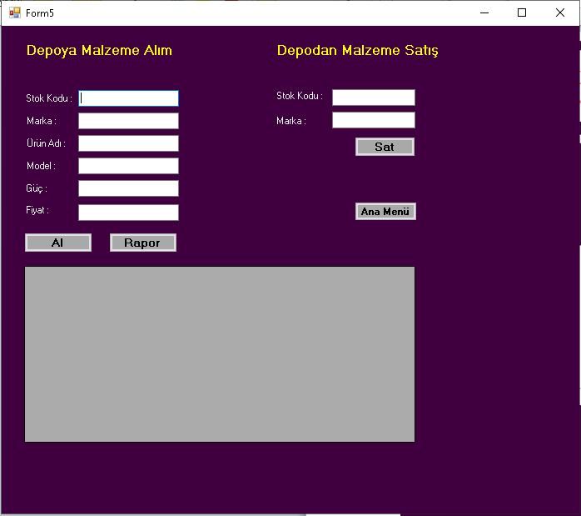

**RAPOR:**

**Müşteri girişinde satılan ürünlerin rapor kısmını yalnızca müdür görebiliyor. Bu satılan ürünlerin raporlarını rapor butonuna tıkladığında satın alınma tarihiyle görüntüleyebiliyor.**

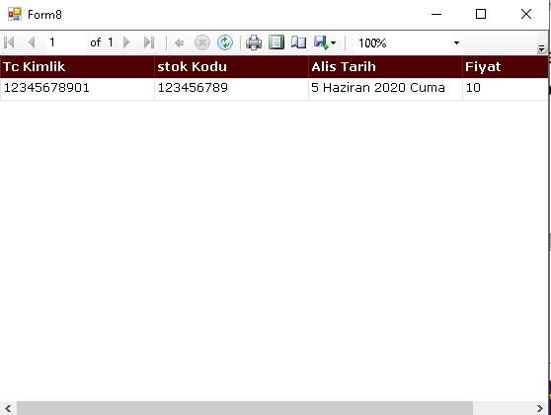

**PERSONEL GİRİŞİ:**

**Kullanıcı Adı: personel**

**Şifre:123**

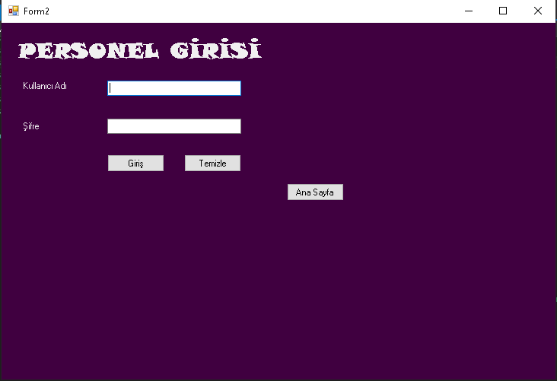

**PERSONEL GİRİŞİ:**

**Personel girişi yapıldıktan sonra açılan sayfada müşteri bilgileri kayıt edilebiliyor ve kayıtlı olan müşteriler silinebiliyor. Kayıt butonuna tıklayıp işlem bittikten sonra müşteri tabloya ekleniyor.**

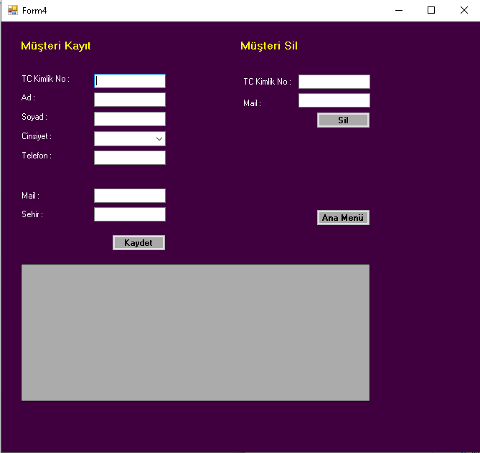

**MÜŞTERİ GİRİŞİ:**

**Kullanıcı Adı: musteri**

**Şifre:123**

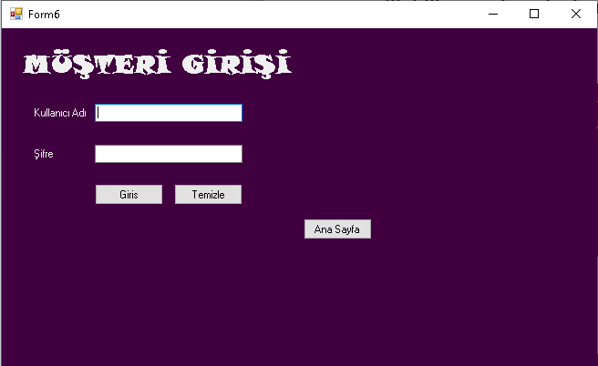

**MÜŞTERİ GİRİŞİ:**

**Müşteri girişi yapıldıktan sonra açılan sayfada müşteriler ürünü satın alabiliyor.**

